Дата занятия | 28.02.2025
Наименование предмета, класс | Информатика, 8 а,б,в
Тема урока | Анализ алгоритмов для исполнителей Робот, Черепашка, Чертёжник
Указание ресурса | https://resh.edu.ru/subject/lesson/3056/main/
Ссылка на онлайн-урок, видео-урок | https://resh.edu.ru/subject/lesson/3056/main/
Комментарии и задания | - Посмотреть урок https://resh.edu.ru/subject/lesson/3056/main/  - Записать в тетрадь основные команды:  - Чертежника  - Черепахи  - Робота  - Зайти на сайт https://robostart.ru/performer рассмотреть пример запустить его (Старт) 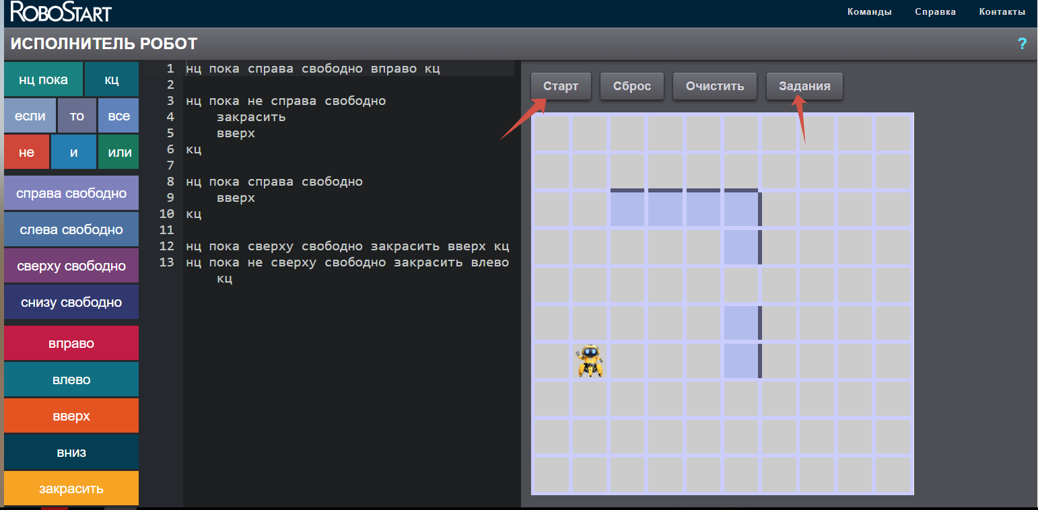  - Нажать кнопку задания разобрать задание №1,2,4
Дом/задание | Задача (Робот) Задание №20 записать программу в тетрадь  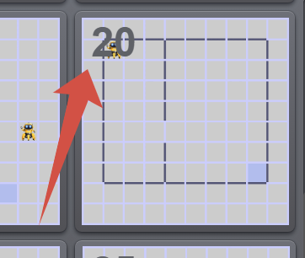
Форма обратной связи, форма текущего контроля | Тетради с ответом на вопрос сдать на следующем уроке.

